1. **DESCRIPCIÓN**

Las crêpes neutras existen en diametro de 290mm +5mm (50g), el diámetro y el formato (redondo, cuadrado, ovalado).

* + **COMPOSICIÓN**

Ingredientes: agua, harina de **trigo (31%)**, aceite de girasol, **lactosa**, **leche** entera en polvo, huevo entero fresco.

* + **ETIQUETAJE DE ALÉRGENOS**

*Reglamento (UE) N°1169/2011*

Substancias alérgenas declaradas :cereales con gluten - huevos - productos de leche.

Otras contaminaciones posibles : no

* + **INFORMACIÓN OGM Y IONIZACIÓN**

*Reglamentos 1829/2003/CE y 1830/2003/CE - Directiva 1999/2/CE*

Este producto no está sometido al etiquetado OGM.

Este producto no ha sido tratado con un elevado tratamiento ionizante y tampoco contiene ningún ingrediente ionizado.

* + **INFORMACIÓN DE CONTAMINANTES**

Los ingredientes que nosotros utilizamos respetan la reglamentación europea en vigor, correspondiente a los pesticidas, los metales pesados y a los mycotoxines.

1. **CARACTERÍSTICAS**
   * **ORGANOLÉPTICAS**

**Aspecto** : forma redonda, grosor fino y regular.

**Textura** : textura esponjosa.

**Color** : amarillo pálido con veteados dorados en una cara.

**Aroma/gusto**: olor y gusto de crêpe, neutro

* + **MICROBIOLÓGICAS**

*Reglamento 2073/2005/CE*

|  |  |
| --- | --- |
| **Stafylococoscoagulados + a DLC** | ≤ 1000/g |
| **Salmonelas a DLC** | Ausencia en 25g |
| **Listeria monocytogenes a DLC** | Ausencia en 25 g |

1. **ENVASADO – PALETIZACIÓN**

Los envasados de los productos pueden adaptarse a vuestras necesidades :

* Crêpes de froment neutra x6, x25, etc.
* Bandeja, bandeja termoformada (bolsa) bajo atmósfera protectora o ambiente.
* Caja bajo atmósfera ambiente.

*Se puede contactar con los servicios Comercial y Logístico para sus demandas correspondientes a los envasados y a la paletización.*

1. **DURACIÓN DEL PRODUCTO Y CONDICIONES DE CONSERVACIÓN**

**🠶Producto congelado :**

Duración técnica del producto a partir de la fecha de fabricación: 18 meses a -18°C.

Duración mínima del producto a su entrega : 18 meses a -18°C.

Duración máxima del producto a partir de su descongelación: 48 horas entre 0 y +4°C

No volver a congelar un producto ya descongelado.

1. **INSTRUCCIONES DE UTILIZACIÓN**

Este producto está destinado a personas de todas las edades excepto a los niños/niñas lactantes.

Para los productos congelados, descongelar entre 0 y +4°C en su envasado original antes de pasar a su manipulación.

Probar natural o con guarnición. Seran mejor aún si se calientan 2 o 3 minutos en la sartén con un poco de mantequilla.

1. **MÉTODO DE DISTRIBUCIÓN**

Transporte en temperatura a -18ºC sin rotura de la cadena de frío.

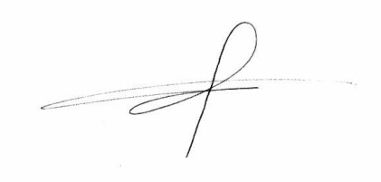

Visa Responsable Calidad :

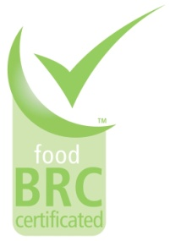

The BRC Logo is a trademark belonging to the British Retail Consortium, which is being used under licence.

